ROBOTIZACE JE V SOUČASNÉ DOBĚ PRO MNOHO STAVEBNÍCH SPOLEČNOSTÍ NEREÁLNÁ
Praha 27. 10. 2022 - Automatizace procesů a nahrazování lidské pracovní síly je v dnešní době již zaběhnutá praxe. Mnohé stavební společnosti nicméně vnímají jistá omezení v robotizaci svých činností. I přes vnímané výhody není pro mnohé z nich automatizace v současné době reálné téma. Stavebnictví je často založené na neunifikované produkci a do značné míry závislé na kvalifikované lidské síle – proto ho dle zástupců stavebních společností není možné zcela robotizovat. Stavební společnosti i přes tato omezení snaží do procesů, které to umožňují, robotizaci postupně zavádět. Vyplývá to z Kvartální analýzy českého stavebnictví Q3/2022, zpracované analytickou společností CEEC Research s.r.o. za podpory generálního partnera společnosti Wienerberger s.r.o.

Stavební společnosti považují robotizaci odvětví za jednoznačný přínos do budoucna. Aktivně robotizaci využívá pouze 15 % z dotazovaných stavebních firem. Ze zbylých 85 % firem, které robotizaci zatím nevyužívají, ji plánuje zavést pouze 34 %. Hlavním důvodem pro zavedení je pro ně zefektivnění práce z hlediska úspory času, materiálu a nákladů na lidskou práci. Hlavním argumentem pro nezavedení robotizace firmy zmiňují především její vysokou nákladovost. “Robotizace má svůj význam, a my ji velmi podporujeme. Možná jsme v tom trochu osamoceni. Otázkou robotizace bych se zabýval až příští či přespříští rok.“ komentuje oblast robotizace Ondřej Novák, předseda představenstva společnosti STRABAG a.s.

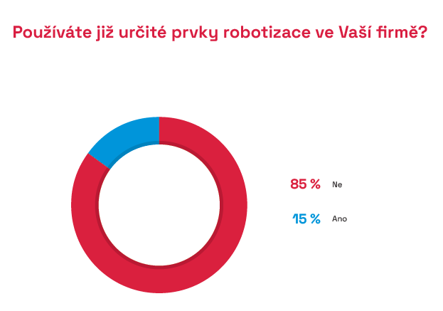

Stavební společnosti si uvědomují roli robotizace v rychle se měnících podmínkách; 64 % ředitelů, kteří se účastnili interview pro Kvartální analýzu, dokonce vnímá automatizaci stavebnictví jako nevyhnutelný vývoj. Její přínos stavební společnosti vidí zejména v řešení nedostatku pracovních sil a jako příležitost ke snížení nákladů. Za současných podmínek však 42 % stavebních společností považuje robotizaci za nereálnou. Jednou z vlajkových společností v oblasti robotizace stavebnictví je společnost Wienerberger, která aktivně pracuje na automatizaci svých procesů, jak popisuje Robert Krestýn, CMO & Business development společnosti Wienerberger s.r.o. „Automatizace výrobních procesů a zapojení průmyslových robotů ve výrobě je běžným standardem ve společnosti Wienerberger. Roboty nahrazují fyzickou práci a zpřesňují manipulaci se surovinou, skládání a vykládaní cihel z pecních vozů, kompletaci na palety apod. Zároveň chceme robotizaci přenést přímo na stavbu. Reagujeme na nedostatek kvalifikované pracovní síly na stavbách, a také proto vyvíjíme zdicího robota – zedníka. Věříme, že robotického zedníka uvedeme na trh v druhé polovině příštího roku.

Společnosti zaměřené na pozemní stavitelství využívají robotizaci mimo navádění strojů také na mapování terénu. U inženýrského stavitelství se za druhé hlavní využití považují bezvýkopové technologie. Stavební společnosti si dokáží představit i robotizaci dokončovacích prací, kde v současné době hraje významnou roli právě fyzická lidská práce.

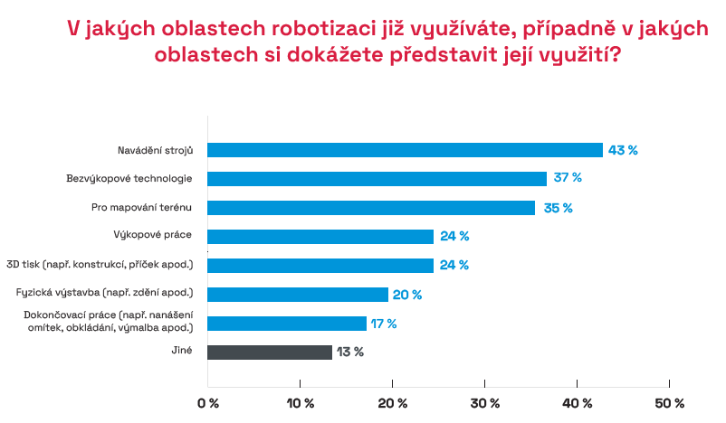

Zatímco 10 % dotazovaných ředitelů v budoucnu neočekává nahrazení lidské pracovní síly roboty, 84 % firem věří v automatizaci lidské práce alespoň v některých oblastech výstavby. Nahrazení některých činností robotizací nejvíce připouštějí firmy zaměřující se na inženýrské stavitelství, naopak nejméně v robotizaci lidské práce věří malé firmy.

Robotizace může výstavbu zlevnit v průměru o 14 %. Zároveň jsou stavební firmy ochotné investovat do robotizace průměrně 12 % svého zisku. Nepatrný rozdíl ve snížení nákladů vnímá inženýrské stavitelství, kde se odhaduje pokles o 11,7 %, zatímco pozemní stavitelství uvádí nadprůměrných 14,3 %. S touto skutečností souvisí vyšší míra využívání robotizace v oboru pozemního stavitelství.

KVARTÁLNÍ ANALÝZA ČESKÉHO STAVEBNICTVÍ Q3/2022 JE ZVEŘEJNĚNA NA:
www.ceec.eu
Kontakt pro média:
Ing. Michal Vacek,
výkonný ředitel společnosti
CEEC Research
+420 776 023 170
michal.vacek@ceec.eu
Společnost CEEC Research je přední analytickou a výzkumnou společností zaměřující se na vývoj vybraných sektorů ekonomiky v zemích střední a východní Evropy. Její studie jsou využívány v současné době více než 17 000 společnostmi. Společnost CEEC Research vznikla v roce 2005 jako analytická organizace specializující se na zpracování výzkumů a analýz stavebního sektoru, následně se analytické zaměření rozšířilo i na další vybrané sektory ekonomiky, včetně stavebnictví.

CEEC Research navíc k pravidelným a bezplatným analýzám také organizuje vysoce specializované odborné konference, kterých se účastní generální ředitelé nejvýznamnějších společností, prezidenti klíčových svazů, cechů a komor a rovněž ministři a nejvyšší představitelé státu z vybraných zemí.

